차세대반도체 경진대회 제출 보고서
FinFET pMOS Embedded SiGe S/D의
응력 전달 효율(STE) 특성화 및
실용적 공정 마진 도출
유용성 · 주수빈 · 남다연
2026년 8월

대상 소자 | FinFET pMOS, Embedded SiGe Source/Drain (게이트 길이 25 nm)
시뮬레이션 | Synopsys Sentaurus TCAD (SProcess / SDevice / SVisual)
설계 실험 | Ge 조성 × 리세스 깊이(FR) 5 × 5 = 25 격자점

요약
Embedded SiGe Source/Drain 응력공학에서 기존 접근은 Ge 조성이라는 재료 변수에 집중해 왔다. 본 연구는 공정으로 투입한 응력이 채널까지 전달되는 비율을 응력 전달 효율(STE)로 정의하고, Ge 조성(30~70%)과 리세스 깊이 FR(0~35 nm)의 5 × 5 = 25 격자점 TCAD 설계실험으로 이를 특성화했다.
- 전달 효율을 결정하는 변수는 FR이다. 절대 응력 기준으로는 Ge 조성이 지배적이나(t = −61.78), STE로 정규화하면 Ge 조성의 효과가 통계적으로 소멸하고(t = 0.32) FR이 지배 변수가 된다(t = 8.41). 두 지도의 등고선이 서로 90도 회전한다.
- 두 변수는 독립적으로 작용한다. 교호작용 항이 두 기준 모두에서 유의하지 않아(|t| = 1.57, 0.82), 각 변수를 개별적으로 최적화할 수 있다.
- 실용 설계창은 FR ≈ 15~20 nm이다. STE는 FR ≈ 20 nm에서 최댓값의 99.6% 수준으로 포화하는 반면, 바로 그 지점부터 게이트 제어와 누설이 급격히 악화된다. 이득/대가 비율이 FR = 20 nm를 경계로 약 7.6배 급락한다. 응력 최댓값 지점은 최적 설계점이 아니다.
- Ge 조성의 비용은 누설로 국한된다. 형상이 동일한 조건에서 Ge 30 → 70% 변화 시 정전제어 지표는 변하지 않고 누설만 약 6배 증가한다.

I. 서론

1.1 연구 배경
FinFET pMOS의 소스/드레인 영역을 식각한 뒤 SiGe를 에피택셜 성장시키면(Embedded SiGe S/D), SiGe가 기판 Si 격자에 정합 성장하며 압축 변형을 저장한다. 이 변형의 탄성 반발력이 채널에 단축 압축응력을 가해 정공 유효질량을 낮추고, 이동도와 구동전류를 개선한다. 양산 공정에 확립된 기법이다.
Vegard's law에 따라 SiGe의 격자 부정합은 Ge 조성에 선형 비례한다(f(x) = 0.042·x). 따라서 기존 접근은 Ge 조성을 높여 명목 응력을 키우는 재료적 변수의 최적화에 집중해 왔다.
그러나 이 접근은 투입한 응력이 채널까지 그대로 전달된다는 것을 암묵적 전제로 삼는다. 실제로는 응력원과 채널 사이에 형상, 리세스 깊이, 기하학적 구속 조건이 개입하며, 투입 응력의 상당 부분이 채널에 도달하기 전에 완화될 수 있다. 이 경우 Ge 조성을 높여 얻은 명목 응력의 증가분이 실제 성능으로 이어지는 비율은 별도의 문제가 된다.

1.2 연구 목적
연구 질문
공정으로 투입한 응력이 채널까지 얼마나 효율적으로 전달되는가? 그리고 그 전달 효율은 어떤 공정 변수가, 얼마나 결정하는가?

이를 정량화하기 위해 응력 전달 효율(Stress Transfer Efficiency, STE)을 다음과 같이 정의한다.
STE = | σ(채널 실측) | ÷ ( M × 0.042 × x )
x는 Ge 몰분율, 0.042는 Vegard's law 계수, M은 이축탄성계수(180 GPa)이다. 분모는 Ge 조성만으로 결정되는 명목 응력, 분자는 TCAD로 실측한 채널 내 실제 응력이다.
절대 응력만 관찰하면 투입량과 전달량이 분리되지 않는다. 두 값을 나누면 어떤 변수가 응력의 양을 결정하고 어떤 변수가 전달 효율을 결정하는지를 구분해 볼 수 있으며, 이는 공정 설계에서 두 변수에 서로 다른 역할을 배정할 수 있음을 의미한다.

II. 연구 방법

2.1 소자 구조 및 기준 조건
Sentaurus TCAD로 FinFET pMOS 구조를 생성하고 전기 특성을 산출했다. 전 격자점에 공통 적용한 기준 조건은 다음과 같다.
구분 | 항목 | 값
형상 | 게이트 길이 (L) | 25 nm
 | fin 높이 (H) | 35 nm
 | fin 폭 (Wtop / Wbottom) | 15 nm
 | S/D–채널 가로 근접거리 (Esd) | 7.5 nm
도핑 | S/D 농도 (Nsd) | 2 × 10²⁰ cm⁻³ (Boron)
 | 채널 농도 (Nch) | 2 × 10¹⁸ cm⁻³
전기 | 공급 전압 (Vdd) | 0.8 V
 | 게이트 워크펑션 | 4.623 eV
결정 | 채널 방향 / 기판 방위 | ⟨110⟩ / (100)

변수로 설정한 Ge 조성과 FR을 제외한 위 조건은 25 격자점 전체에서 동일하게 유지했다.

2.2 변수 선정
응력의 투입량을 결정하는 재료 변수와 전달 경로를 결정하는 형상 변수를 각각 하나씩 선정하여, 두 기여를 분리해 관찰할 수 있도록 했다.

Ge 조성 — 명목 응력을 결정하는 재료 변수
SiGe의 자연 격자상수는 Ge 함량에 비례해 커지며, 정합 성장 시 저장되는 압축 변형의 크기도 이에 선형 비례한다. 따라서 Ge 조성은 채널에 공급 가능한 응력의 상한, 즉 명목 응력을 직접 결정한다. 반면 소자의 기하학적 구조는 전혀 바꾸지 않으므로, 이 변수만 변화시키면 형상 효과가 배제된 순수 재료 효과를 관찰할 수 있다.
스윕 범위 30 ~ 70%: 명목 응력 기준 약 2.3배 범위를 포괄한다. 하한 30%는 응력 효과가 유의하게 나타나는 수준, 상한 70%는 SiGe 에피 성장의 실용적 조성 한계를 고려해 설정했다.

FR (리세스 깊이) — 응력 전달 경로를 결정하는 형상 변수
리세스 식각 깊이는 S/D에 채워지는 SiGe의 부피와, 응력원이 채널을 감싸는 면적을 결정한다. 리세스가 깊을수록 SiGe가 채널 측면을 따라 더 넓은 면적에서 접하게 되어 응력 전달 경로가 확대된다. 동시에 리세스 식각은 채널 하부 구조에도 영향을 주므로, 전달 효율과 정전제어가 동시에 변화하는 변수이기도 하다.
스윕 범위 0 ~ 35 nm: 0 nm는 리세스를 형성하지 않은 기준 조건이며, 35 nm는 fin 전체 높이와 같아 그 이상 식각이 불가능한 물리적 상한이다. 따라서 이 범위는 FR이라는 변수가 취할 수 있는 전 구간을 포괄한다.

격자 해상도
두 변수를 각각 5수준으로 설정해 5 × 5 = 25 격자점을 구성했다. 2차원 반응면에서 곡률(포화·변곡)을 판별하려면 축당 최소 4~5수준이 필요하며, 3수준으로는 선형과 비선형을 구분할 수 없다. 본 연구의 핵심 결과인 전달 효율의 포화 지점 판별에는 이 해상도가 필수적이다.

2.3 평가 지표
응력의 전기적 효과를 평가하기 위해 다음 지표를 사용했다. 서로 다른 물리 현상을 측정하는 지표들을 분리해 보고한다.
측정 대상 | 지표 | 정의
채널 응력 | SlFin | 채널 영역(ChFin) 체적평균 응력, 채널 길이 방향 성분
이동도 변화 | gmSat | 포화 트랜스컨덕턴스 (문턱전압 이동에 둔감)
구동 성능 | IdSat_norm | 정규화 포화 구동전류
게이트 정전제어 | SSlin | 저 Vd 조건의 Subthreshold Swing
누설 | Ioff_norm | 정규화 오프 상태 전류
숏채널 효과 | DIBL | ( |VtiLin| − |VtiSat| ) / ΔVd

정전제어 지표로 SSlin을 사용하는 이유. SS의 이상적 하한 60 mV/dec는 드레인이 채널 장벽에 영향을 주지 않는다는 가정에서 유도되므로, 이 기준과 비교 가능한 것은 저 Vd 조건의 SSlin이다. 포화 영역 SS(SSSat)는 게이트 제어 기울기와 드레인 접합 누설을 함께 측정하며, 실제로 형상이 동일한 조건(FR = 0)에서도 Ge 조성에 따라 105 → 316 mV/dec로 변동한다. 따라서 정전제어는 SSlin, 누설은 Ioff, 드레인의 장벽 영향은 DIBL로 각각 분리해 평가한다.
채널 응력을 체적평균으로 산출하는 이유. 계면 단일점 방식과 비교한 결과, 체적평균은 다섯 Ge 조건 모두에서 이동도(gmSat)와 +0.95 이상의 상관을 보인 반면, 계면 단일점은 평균 −0.207의 음의 상관을 보여 물리적 정합성이 성립하지 않았다. STE는 응력이 실제 성능으로 이어지는 효율을 측정하는 지표이므로 체적평균을 채택했다.

2.4 사전 검증
스윕 착수 전, 결과의 유효성을 좌우하는 전제 조건을 확인했다.
검증 항목 | 방법 | 결과
응력–이동도 결합의 작동 여부 | Strain_Impact 매크로 1/0 비교 | IdSat_norm +227% 차이 — 결합 정상
FR 변수의 구조 반영 여부 | FR = 15 nm 실행 후 좌표축 단면 비교 | 의도한 15 nm 추가 식각 확인
구조·재질·도핑 정합성 | SiGe {111} facet, 채널 n형, S/D 균일 고농도 도핑 확인 | 정상
결과의 재현성 | 동일 조건 격자점 4쌍 독립 재실행 후 대조 | 편차 0.0%

첫 항목은 특히 중요하다. 응력–이동도 결합이 비활성 상태였다면 응력을 정확히 계산하더라도 전기 특성에 반영되지 않아, 전체 스윕 결과가 무의미해진다.

III. 결과

3.1 Ge 조성의 역할 — 응력의 양을 결정한다
형상이 완전히 동일한 조건(FR = 0)에서 Ge 조성만 변화시킨 결과다. 형상 효과가 배제되어 있으므로 순수 재료 효과를 나타낸다.
Ge 조성 | 응력 [GPa] | gmSat [S/µm] | IdSat_norm | SSlin [mV/dec] | DIBL [mV/V] | Ioff_norm
30% | −1.346 | 9.58e−5 | 4.72e−4 | 80.4 | 89.3 | 1.07e−10
40% | −1.801 | 1.02e−4 | 5.14e−4 | 79.4 | 82.7 | 1.30e−10
50% | −2.262 | 1.06e−4 | 5.57e−4 | 78.5 | 78.7 | 2.41e−10
60% | −2.730 | 1.11e−4 | 6.06e−4 | 77.4 | 74.7 | 4.07e−10
70% | −3.210 | 1.14e−4 | 6.32e−4 | 76.6 | 69.3 | 6.01e−10

응력·이동도·구동전류가 반전 없이 단조 증가하며, "응력 증가 → 이동도 증가 → 전류 증가"의 메커니즘이 이 축에서 분리 없이 성립한다. 테스트 범위 전체에서 포화 조짐은 관찰되지 않았다.
Ge 조성의 비용은 누설로 국한된다. 다섯 조건의 형상이 동일하므로 정전제어 지표(SSlin, DIBL)는 변하지 않거나 오히려 개선된다 — 게이트 제어는 형상이 결정하기 때문이다. 반면 누설(Ioff)은 약 6배 증가한다. 이는 형상과 무관한 요인, 즉 Ge 함량 증가에 따른 SiGe 밴드갭 축소와 그로 인한 드레인 접합 대역간 터널링(BTBT)에 기인한다. 즉 Ge 조성 상향의 대가는 정전제어 악화가 아니라 누설 증가로 특정된다.

3.2 절대 응력과 전달 효율의 분리 — 지배 변수가 뒤바뀐다
두 변수의 기여를 정량 비교하기 위해 25 격자점 전체에 교호작용항을 포함한 2요인 회귀모형(2FI)을 적합했다. 단위 차이에 의한 계수 왜곡을 제거하기 위해 두 변수를 −1 ~ +1로 코딩했다.
z = b₀ + b₁·(Ge%) + b₂·(FR) + b₁₂·(Ge% × FR)

절대 응력 기준
항 | 계수 | t값 | 판정
절편 | −2.4551 | −216.93 | —
Ge 조성 (주효과) | −0.9888 | −61.78 | 매우 유의, 지배적
FR (주효과) | −0.1225 | −7.97 | 유의하나 Ge 조성의 1/8 수준
Ge 조성 × FR (교호작용) | −0.0340 | −1.57 | 유의하지 않음 (독립)

R² = 0.9947. 절대 응력은 Ge 조성이 압도적으로 지배하며, 등고선은 거의 수직으로 나타난다. Ge 조성을 바꾸면 응력이 크게 변하지만, 같은 Ge 조성 안에서 FR을 바꾸는 것으로는 10~14% 변화에 그친다.
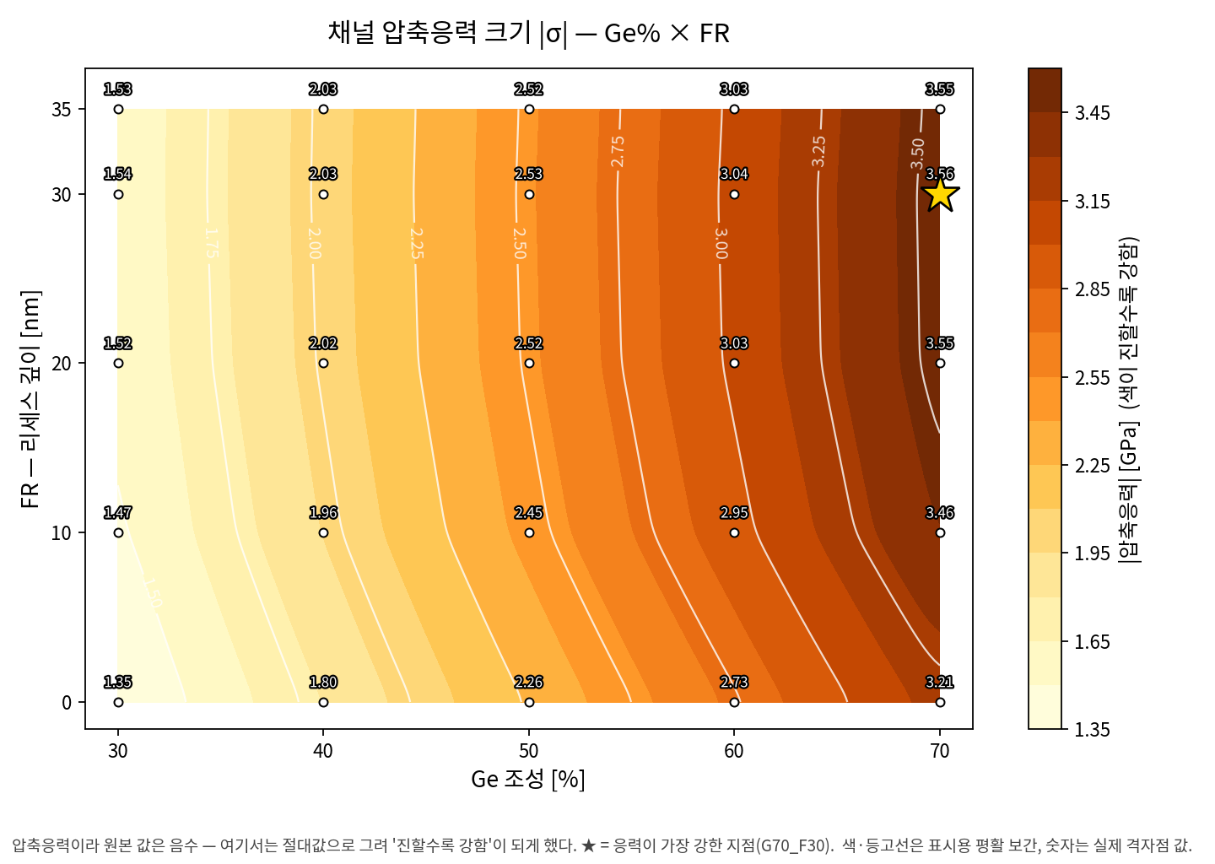
그림 1. 절대 응력 지도 — 등고선이 수직이며, Ge 조성이 지배 변수다

STE 기준
항 | 계수 | t값 | 판정
절편 | 0.6492 | 222.40 | —
Ge 조성 (주효과) | 0.0013 | 0.32 | 유의하지 않음 — 효과 소멸
FR (주효과) | 0.0333 | 8.41 | 지배적
Ge 조성 × FR (교호작용) | −0.0046 | −0.82 | 유의하지 않음 (독립)

절대 응력 기준에서 t = −61.78로 압도적이던 Ge 조성이, STE 기준에서는 t = 0.32로 통계적 유의성을 완전히 잃는다. 대신 FR이 지배 변수가 된다. 25 격자점의 STE 실측값은 다음과 같다.
FR ＼ Ge | 30% | 40% | 50% | 60% | 70%
0 nm | 0.593 | 0.596 | 0.598 | 0.602 | 0.607
10 nm | 0.649 | 0.647 | 0.648 | 0.650 | 0.654
20 nm | 0.672 | 0.667 | 0.667 | 0.668 | 0.671
30 nm | 0.677 | 0.671 | 0.670 | 0.670 | 0.673
35 nm | 0.676 | 0.670 | 0.668 | 0.668 | 0.670

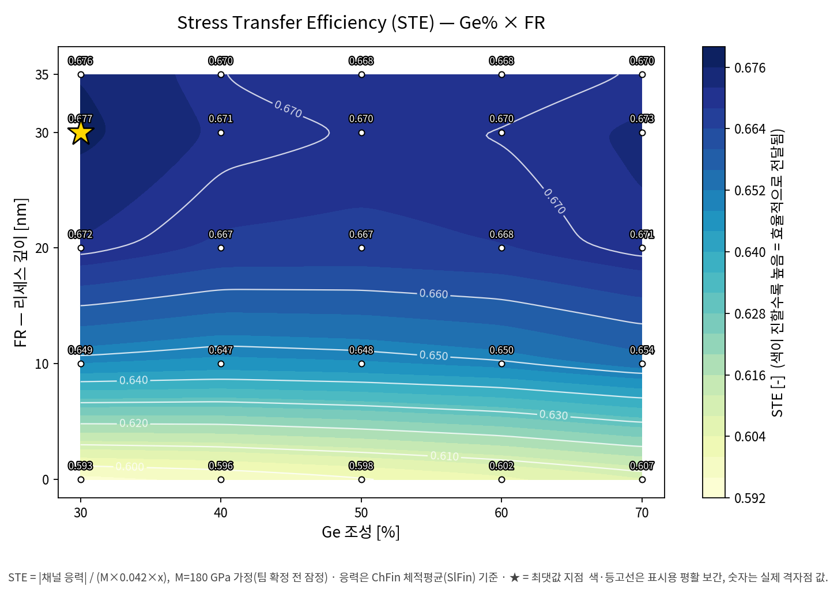
그림 2. STE 지도 — 등고선이 수평이며, FR이 지배 변수다. 그림 1과 정확히 90도 회전한 형태
가로 방향(Ge 조성)으로 읽으면 값이 거의 변하지 않고, 세로 방향(FR)으로 읽으면 크게 변한다. 동일한 데이터를 정규화 여부만 달리해 관찰했을 때 지배 변수가 뒤바뀌며, 두 지도의 등고선 방향이 90도 회전한다.
해석. Ge 조성은 STE의 분자(실제 응력)와 분모(명목 응력)를 동일한 비율로 증가시킨다. 따라서 투입한 만큼 전달될 뿐, 전달 효율 자체는 개선하지 못한다. 전달 효율을 실제로 변화시키는 변수는 FR이며, 0.593에서 0.677로 약 14% 상대 개선한다.
핵심 결과
응력의 양은 Ge 조성이, 전달 효율은 FR이 결정한다. 두 변수는 대체 관계가 아니라 곱해지는 독립된 인자다 — 실제 채널 응력 = 명목 응력(Ge 조성) × STE(FR).

3.3 FR의 역할과 한계 — 전달 효율의 포화와 정전제어의 상충
Ge = 50% 기준 FR 축 거동이며, 나머지 네 Ge 조건에서도 동일한 패턴이 재현된다. 설계창 경계를 보간이 아닌 실측으로 확정하기 위해 FR = 15 nm와 22 nm 두 조건을 추가로 산출했다(음영 표시).
FR | 응력 [GPa] | STE | gmSat [S/µm] | IdSat_norm | SSlin | DIBL | Ioff_norm
0 nm | −2.262 | 0.598 | 1.060e−4 | 5.57e−4 | 78.5 | 78.7 | 2.41e−10
10 nm | −2.449 | 0.648 | 1.128e−4 | 6.10e−4 | 80.2 | 85.3 | 3.39e−10
15 nm ★ | −2.493 | 0.660 | 1.143e−4 | 6.29e−4 | 82.2 | 90.7 | 5.26e−10
20 nm | −2.521 | 0.667 | 1.149e−4 | 6.41e−4 | 84.7 | 97.3 | 9.68e−10
22 nm ★ | −2.525 | 0.668 | 1.131e−4 | 6.37e−4 | 87.5 | 100.0 | 1.93e−9
30 nm | −2.532 | 0.670 | 1.134e−4 | 6.47e−4 | 100.6 | 116.0 | 2.41e−8
35 nm | −2.525 | 0.668 | 1.131e−4 | 6.50e−4 | 112.9 | 129.3 | 1.05e−7

전달 효율의 포화. STE는 FR 0 → 10 nm 구간에서 0.598 → 0.648로 급상승한 뒤, FR ≈ 20 nm에서 사실상 포화한다(20 ~ 35 nm 구간 변동 0.667 ~ 0.670). 리세스를 처음 10~20 nm 형성하는 것이 결정적이며, 그 이후 추가 이득은 미미하다.
정전제어의 급격한 악화. 동일 구간에서 SSlin은 FR 0 → 20 nm에서 6 mV/dec만 나빠지지만, FR 20 → 35 nm에서는 28 mV/dec 나빠진다. Ioff는 두 자릿수 이상 증가하고 DIBL도 단조 증가한다. 전달 효율이 포화하는 지점과 정전제어가 무너지기 시작하는 지점이 일치한다.
이득과 대가의 교차점. 두 경향의 상대적 크기를 비교하기 위해, 구간별로 nm당 STE 이득을 nm당 SSlin 손실로 나눈 비율을 산출했다.
구간 | STE 이득 [10⁻³/nm] | SSlin 손실 [mV·dec⁻¹/nm] | 이득 / 대가 비율
FR 0 → 10 nm | +4.95 | 0.165 | 30.0
FR 10 → 15 nm | +2.33 | 0.400 | 5.83
FR 15 → 20 nm | +1.48 | 0.509 | 2.91
FR 20 → 22 nm | +0.53 | 1.385 | 0.38
FR 22 → 30 nm | +0.23 | 1.642 | 0.14
FR 30 → 35 nm | −0.37 | 2.465 | 음수 (순손실)

비율은 FR = 20 nm를 경계로 2.91에서 0.38로 약 7.6배 급락한다. 즉 전달 효율의 한계 이득이 정전제어의 한계 손실보다 커지는 구간은 FR ≈ 20 nm까지이며, 그 이후는 역전된다. gmSat 역시 FR = 20 nm에서 최댓값(1.149 × 10⁻⁴)을 기록하고 22 nm에서 감소하여, 이동도 관점에서도 동일한 경계를 가리킨다.
이동도와 구동전류의 분리. gmSat은 FR = 20 nm에서 피크를 형성한 뒤 정체하는 반면, IdSat_norm은 FR = 35 nm까지 계속 상승한다. 이 차이는 이동도 개선이 아니라 문턱전압 롤오프에 의한 오버드라이브 증가에서 기인한다. DIBL이 78.7 → 129.3 mV/V로 단조 증가하는 것이 이를 뒷받침한다 — 드레인이 채널 장벽을 낮추고, 문턱전압이 감소하며, 오버드라이브가 커져 전류가 상승한다. 따라서 FR 30 ~ 35 nm 구간의 전류 상승을 응력 효과로 귀속시키면 과대평가가 된다.

열화의 기원 — 형상 효과와 응력 효과의 분리
FR 축에서 나타나는 정전제어 열화가 형상 변화에 의한 것인지, 응력의 전기적 부작용에 의한 것인지 판별하기 위해, 응력의 전기적 결합만 비활성화한 조건에서 동일한 FR 스윕을 재수행해 비교했다.
지표 | 응력 결합 ON (FR 0 → 35 nm) | 응력 결합 OFF (FR 0 → 35 nm)
SSlin | +44% | +31%
DIBL | +64% | +21%
Ioff_norm | +43,497% | +4,136%
IdSat_norm | +17% | +14%

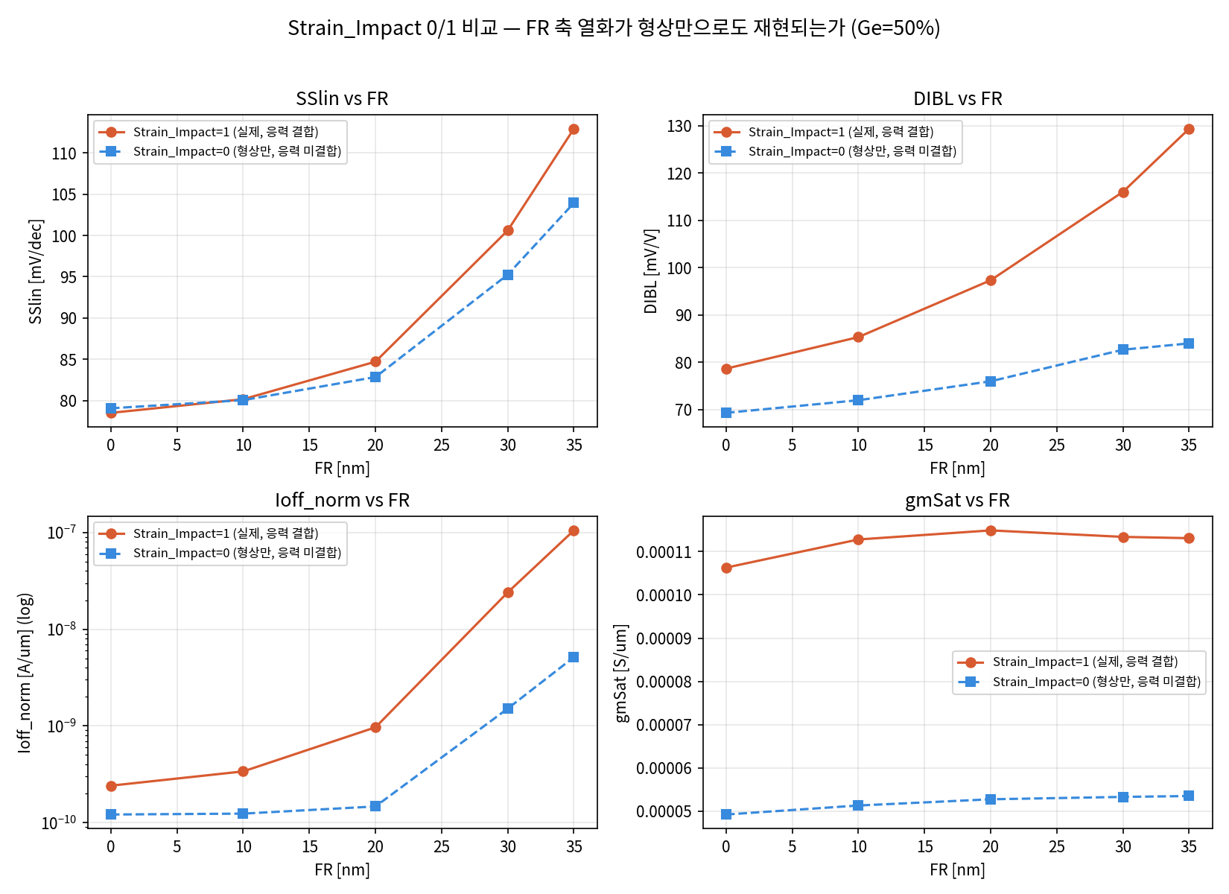
그림 3. 응력 결합 ON/OFF 비교 (Ge = 50%) — 응력을 배제해도 FR 축 열화가 재현된다
응력을 배제해도 열화가 재현되므로 형상 변화가 주된 원인임이 확인된다. 리세스 식각이 깊어지면 채널 하부의 관통 방지 도핑층이 함께 제거되고, 그 자리를 고농도 p형 SiGe가 채워 게이트 하부에 소스–드레인 관통 경로가 형성되기 때문이다. 다만 응력이 결합된 조건에서 열화 폭이 더 크며, 특히 누설은 10배 이상 차이가 난다. 이는 밴드갭 축소에 의한 BTBT가 관통 경로의 누설을 추가로 증폭하는 2차 효과로 해석된다. 정리하면 형상이 관통 경로를 열고, 응력이 그 경로의 누설 크기를 키우는 2단 구조다.

3.4 실용적 공정 마진 도출
전달 효율만 고려하면 리세스를 깊게 형성하는 것이 유리하나, 정전제어와 누설을 함께 고려하면 그렇지 않다. 포화 지점을 넘어선 구간의 손익은 다음과 같다.
지표 | FR 20 → 22 nm 변화 | FR 20 → 30 nm 변화
STE | 0.6669 → 0.6680 (+0.16%) | 0.6669 → 0.6698 (+0.4%)
SSlin | 84.7 → 87.5 mV/dec (+3.3%) | 84.7 → 100.6 mV/dec (+19%)
DIBL | 97.3 → 100.0 mV/V (+2.8%) | 97.3 → 116.0 mV/V (+19%)
Ioff_norm | 9.68e−10 → 1.93e−9 (약 2배) | 9.68e−10 → 2.41e−8 (약 25배)
gmSat | 1.149e−4 → 1.131e−4 (감소) | 1.149e−4 → 1.134e−4 (감소)

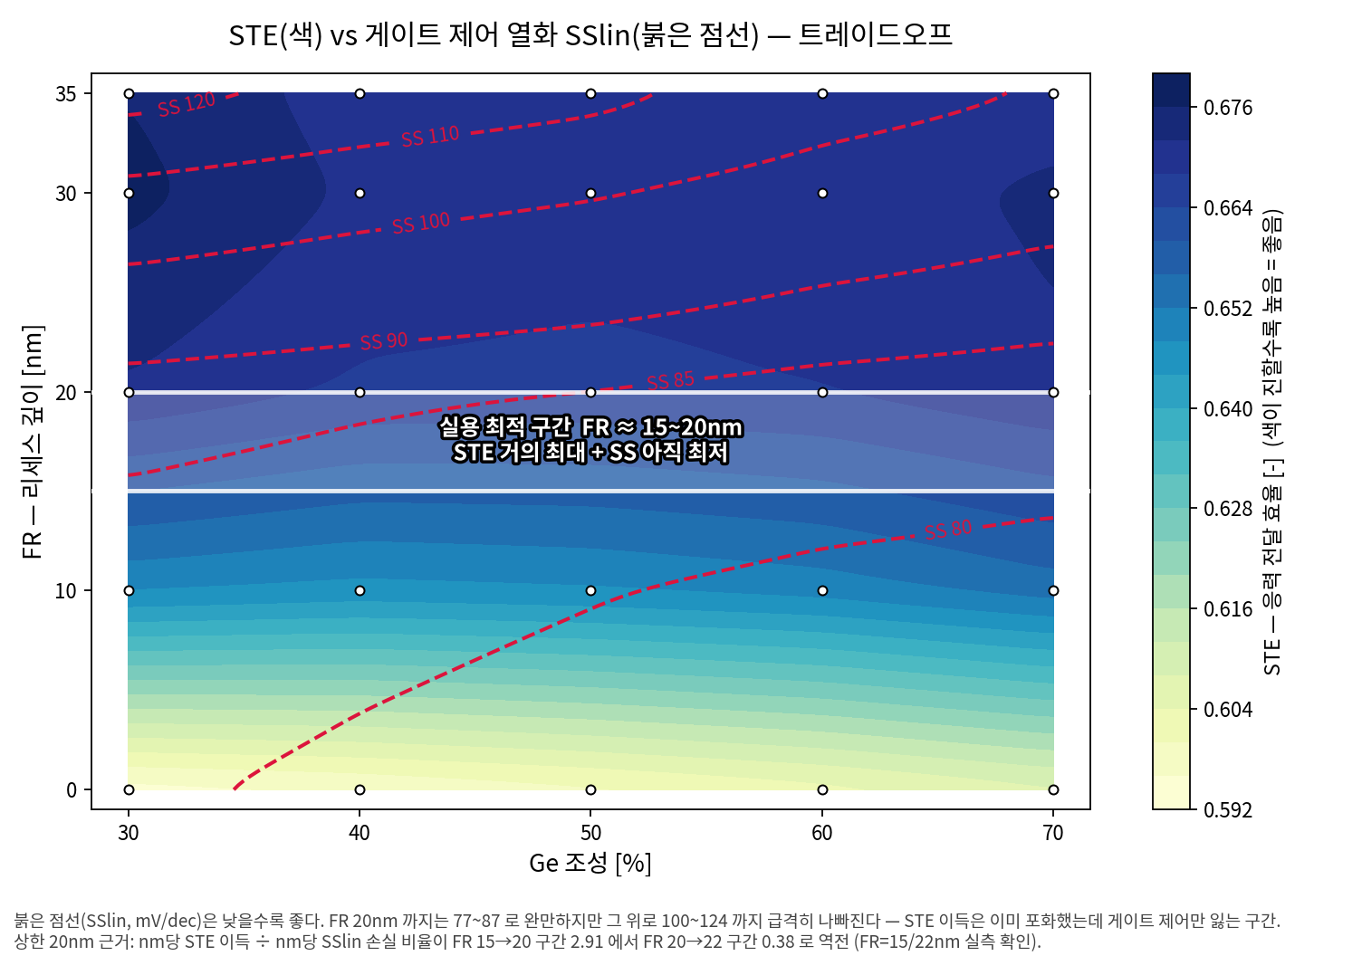
그림 4. 전달 효율(색)과 정전제어(붉은 점선)의 상충 — 흰 띠가 실용 최적 구간
실용 설계창: FR ≈ 15 ~ 20 nm
이 구간에서 STE는 최댓값의 98.5 ~ 99.6% 수준에 도달하는 반면, SSlin은 82.2 ~ 84.7 mV/dec에 머물고 누설(Ioff_norm)은 10⁻⁹ 미만으로 유지된다. 상한 20 nm는 이득/대가 비율이 역전되는 지점이며, 누설이 10⁻⁹를 넘어서는 경계(FR = 22 nm에서 1.93 × 10⁻⁹)와도 일치한다.

응력 최댓값 지점은 최적 설계점이 아니다. 절대 응력의 최댓값은 Ge 70% · FR 30 nm 조건(−3.560 GPa)이지만, 이 지점은 이미 정전제어가 악화되는 구간에 속하며 FR = 20 nm 대비 STE 이득은 0.5%에 불과하다. 구동전류·정전제어·누설을 종합하면 응력 최댓값 코너보다 안쪽이 합리적인 설계점이다.
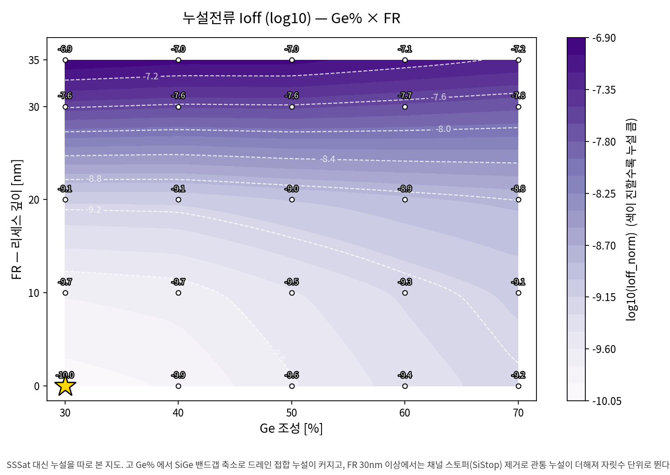
그림 5. 누설전류 지도 — 하단은 Ge 조성(재료 효과), 상단은 FR(형상 효과)이 지배한다
누설 지도는 두 변수가 모두 영향을 미쳐 대각 성분을 갖는다. 하단(FR 0 ~ 10 nm)에서는 형상이 동일한데도 Ge 조성에 따라 누설이 증가하고(재료 효과), 상단(FR 30 ~ 35 nm)에서는 Ge 조성과 무관하게 전 구간이 높다(형상 효과). 두 메커니즘이 공간적으로 분리돼 나타나므로, 설계 시 각각에 대응하는 대책을 개별적으로 수립할 수 있다.

IV. 결론 및 시사점

4.1 주요 결론
# | 결론 | 정량적 근거
1 | 응력 전달 효율을 결정하는 변수는 FR이다 | STE 기준 회귀에서 Ge 조성 t = 0.32 (유의하지 않음), FR t = 8.41. FR에 의해 STE 0.593 → 0.677 (약 14% 개선)
2 | Ge 조성과 FR은 독립적으로 작용한다 | 교호작용 항이 절대 응력 기준 |t| = 1.57, STE 기준 |t| = 0.82로 두 기준 모두 유의하지 않음
3 | Ge 조성은 테스트 범위 전체에서 절대 성능에 유효하다 | 응력 −1.346 → −3.210 GPa, gmSat 9.58e−5 → 1.14e−4, IdSat_norm 4.72e−4 → 6.32e−4 (전부 단조 증가, 포화 없음)
4 | Ge 조성의 비용은 누설로 국한된다 | 형상 동일 조건에서 SSlin·DIBL 불변, Ioff만 약 6배 증가
5 | FR의 실용 상한은 약 20 nm이다 | 이득/대가 비율(nm당 STE 이득 ÷ nm당 SSlin 손실)이 FR 15→20 구간 2.91에서 20→22 구간 0.38로 7.6배 급락. gmSat도 FR 20 nm에서 최댓값을 기록한 뒤 감소
6 | 응력 최댓값 지점은 최적 설계점이 아니다 | Ge 70% · FR 30 nm가 응력 최댓값(−3.560 GPa)이나 해당 구간은 이미 정전제어 열화 영역

4.2 공정 설계 가이드라인
설계 목표 | 조절 변수 | 권장 범위 | 근거
채널 응력의 절대량 확보 | Ge 조성 | 테스트 범위 내 상향 | 결론 3
투입 응력의 전달 효율 확보 | FR | 15 ~ 20 nm | 결론 1, 5
누설 억제 | Ge 조성 | 상향 폭 제한 | 결론 4
게이트 정전제어 확보 | FR | 20 nm 초과 금지 | 결론 5

결론 2에 따라 두 변수는 서로 간섭하지 않으므로, 위 항목들은 순차적·독립적으로 최적화할 수 있다. 이는 공정 개발 시 한 변수의 조정이 다른 변수의 최적점을 이동시키지 않음을 의미하며, 설계 자유도가 확보된다.

4.3 방법론적 시사점
본 연구가 제시하는 가장 일반화 가능한 결과는 특정 공정 조건이 아니라 응력공학 데이터의 해석 방식에 있다.
정규화 여부가 지배 변수를 바꾼다. 동일한 25 격자점 데이터에서, 절대 응력으로 관찰하면 Ge 조성이 지배 변수(t = −61.78)이고 STE로 정규화하면 FR이 지배 변수(t = 8.41)가 된다. 두 지도의 등고선이 90도 회전한다. 절대 응력만 관찰했다면 "Ge 조성이 지배적이고 형상 변수는 부차적"이라는 결론에 도달했을 것이며, 이는 틀린 결론은 아니지만 두 변수의 역할 분담을 놓친 해석이다.
응력 지도의 최댓값은 설계 목표가 아니다. 응력·정전제어·누설이 서로 다른 지점에서 최적을 갖기 때문에, 단일 지표의 최댓값을 좇으면 실사용 성능이 저하된다. 설계창은 최댓값이 아니라 효율이 포화하는 지점과 대가가 급증하는 지점 사이에서 결정되어야 한다.

4.4 적용 범위
- 테스트 범위: Ge 조성 30 ~ 70%, FR 0 ~ 35 nm. 범위 밖 외삽은 유효하지 않다. 특히 Ge 축은 70%에서도 포화가 관찰되지 않아 상한이 특정되지 않은 상태다.
- STE 절대값의 기준: 이축탄성계수 M = 180 GPa 가정에 비례한다. 지도의 형태와 지배 변수 판정은 M에 무관하나, 절대 수치 인용 시 이 가정을 명시해야 한다.
- 정전제어 절대 수준: 본 구조의 fin 폭(15 nm)은 게이트 길이(25 nm) 대비 60%로, 숏채널 효과가 더 미세한 fin 폭을 적용하는 양산 노드보다 보수적으로 나타난다. 상대적 경향은 유효하나 절대값은 구조 의존적이다.
- 구동전류의 국소 산포: IdSat_norm은 FR 20 → 22 nm 구간에서 0.6% 감소했다가 30 nm에서 다시 증가하는 비단조 거동을 보인다. STE·SSlin·DIBL이 모두 단조인 점을 고려하면 격자 해상도 수준의 수치 산포로 판단되며, 설계창 판정(이득/대가 비율)은 이 산포에 의존하지 않는다.

V. 산업적 기여

5.1 GAA 전환기에서 응력공학의 위상
소자 구조가 FinFET에서 GAA(Gate-All-Around) 나노시트로 전환되고 있으나, Embedded SiGe Source/Drain 응력공학은 폐기되는 것이 아니라 오히려 비중이 커지고 있다. 나노시트 구조에서는 채널이 게이트에 완전히 둘러싸여 정전제어가 개선되는 대신, 채널 두께가 얇아지면서 이동도 확보 수단으로서 응력의 역할이 상대적으로 중요해지기 때문이다. 실제로 최근의 GAA 관련 기술 개발은 나노시트 내 Ge 농도 프로파일 설계, SiGe 클래딩 구조 등 응력원의 배치와 조성을 정교화하는 방향으로 진행되고 있다.

5.2 본 연구가 다룬 문제의 구조적 동형성
GAA 나노시트 응력공학에서 현재 지적되는 핵심 병목은, 채널에 충분한 응력을 전달하려면 S/D 에피 부피를 키워야 하는데, 그 부피 증가가 기생 저항·용량을 악화시켜 구동전류 이득을 상쇄한다는 점이다. 즉 응력원을 키우는 행위 자체가 대가를 수반하는 구조다.
본 연구가 FR 축에서 관찰한 것이 정확히 이 구조다. 리세스를 깊게 형성하면 응력원의 부피와 채널 접촉 면적이 늘어 전달 효율이 개선되지만, 동일한 형상 변화가 정전제어와 누설을 악화시킨다. 그리고 본 연구의 결과는 이 상충 구조에서 효율의 이득이 먼저 포화하고 대가는 이후에 급증한다는 비대칭성을 보인다 — 전달 효율의 한계 이득과 정전제어의 한계 손실의 비가 FR 20 nm를 경계로 7.6배 급락한다. 따라서 응력원을 최대로 키우는 설계는 원리적으로 최적일 수 없으며, 이 비대칭성을 정량화하면 구조가 달라져도 동일한 방식으로 상한을 특정할 수 있다.

5.3 이전 가능한 결과
본 연구의 수치는 FinFET 구조에서 도출된 것이므로 GAA 소자에 직접 외삽할 수 없다. 다만 다음 세 가지는 소자 구조에 의존하지 않는 방법론 수준의 결과로, 다른 구조에 적용 가능하다.
# | 이전 가능한 결과 | 적용 방식
1 | STE라는 정규화 지표 | 실측 응력을 조성 기반 명목 응력으로 나누어, 재료 변수의 기여(투입량)와 형상 변수의 기여(전달 효율)를 분리한다. 나노시트 구조에서도 Ge 조성과 형상 변수(에피 부피, 내부 스페이서 형상 등)의 역할 분담을 동일한 방식으로 판별할 수 있다
2 | 성능 지표의 분리 원칙 | 정전제어·누설·숏채널 효과를 하나의 지표로 뭉쳐 평가하면 원인 규명이 불가능하다. 각각을 SSlin·Ioff·DIBL로 분리하면, 성능 저하가 재료 요인인지 형상 요인인지 공간적으로 구분된다(그림 5)
3 | 포화점 기반 설계창 도출 | 단일 지표의 최댓값 대신 "이득이 포화하는 지점"과 "대가가 급증하는 지점"을 각각 특정하고 그 사이를 설계창으로 삼는 방법. 이득과 대가가 서로 다른 지점에서 변곡하는 모든 상충 관계에 적용된다

5.4 실무적 활용
공정 개발 관점에서 본 연구의 결과는 다음과 같이 활용될 수 있다. 첫째, 응력 확보와 전달 효율 확보를 서로 다른 공정 변수에 배정할 수 있음을 보였으므로(결론 1·2), 조성 최적화와 형상 최적화를 병렬적으로 진행할 수 있다. 둘째, 리세스 깊이의 실용 상한을 정량적으로 제시했으므로(결론 5), 응력 확보를 목적으로 한 과도한 식각이 정전제어를 희생시키는 설계를 사전에 배제할 수 있다. 셋째, Ge 조성 상향의 대가가 정전제어가 아니라 누설로 국한됨을 보였으므로(결론 4), 고조성 SiGe를 적용할 때의 대응 방향을 접합 프로파일 설계로 한정할 수 있다.

